Брянская область
Почепский район
Краеведческие знаменательные даты 2023 года

ЯНВАРЬ
10 января – 100 лет со дня рождения (1923) Героя Советского Союза Ефима Анатольевича Дыскина, уроженца д. Короткие Почепского района

Дыскин Ефим Анатольевич
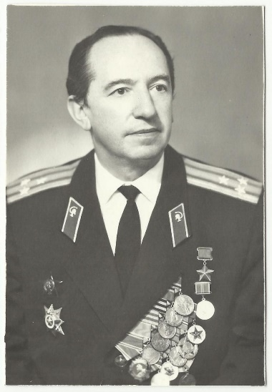

Ефим Анатольевич Дыскин (10.01.1923— 14.10.2012) — советский и российский военный медик, Герой Советского Союза (1942), генерал-майор медицинской службы (1981), доктор медицинских наук (1961), профессор, заслуженный деятель науки Российской Федерации (1995), начальник кафедры нормальной анатомии Военно-медицинской академии (1967—1988). Родился в семье служащего. Еврей. Окончив среднюю школу № 3 в Брянске, поступил в Московский институт философии, литературы и истории, в котором окончил первый курс, когда началась война. В августе 1941 года Сокольническим райвоенкоматом города Москвы был призван в ряды Красной Армии и с осени 1941 г. участвовал в боях Великой Отечественной войны. Воевал правым наводчиком 37-мм зенитного орудия 3-й батареи 694-го истребительно-противотанкового артиллерийского полка (16-я армия, Западный фронт). Отличился в боях под Москвой, в районе Скирмановских высот у деревни Горки Рузского района Московской области. 17 ноября 1941 года в бою на Волоколамском направлении расчёт его орудия (командир — сержант Семён Плохих, левый наводчик — красноармеец Иван Гусев, подносчик снарядов — Полоницын, полковой комиссар старший политрук Ф. Х. Бочаров) подбил и сжёг четыре танка противника. Е. Дыскин был несколько раз ранен (получил 14 осколков в спину), но не покинул поля боя, продолжил вести огонь, и всего с его участием было уничтожено семь вражеских танков. Это был рекорд для одного боя во время Великой Отечественной войны. Указом Президиума Верховного Совета СССР за «образцовое выполнение боевых заданий командования и проявленные при этом отвагу и геройство» присвоено звание Героя Советского Союза с вручением ордена Ленина и медали «Золотая Звезда» (№ 989). После боя Е. А. Дыскина считали погибшим, и звание Героя Советского Союза ему было присвоено «посмертно». На самом деле он был жив, но тяжело ранен.

21 января - 220 лет назад, 21 января 1803 года, умер граф Кирилл Григорьевич Разумовский, Почеп по наследству перешёл к его сыну графу Алексею Кирилловичу Разумовскому
ФЕВРАЛЬ
10 февраля - 120 лет со дня рождения советского композитора-песенника, народного артиста СССР, Героя Социалистического труда, лауреата Государственной премии Матвея Исааковича Блантера (1903-1990), уроженца г. Почепа
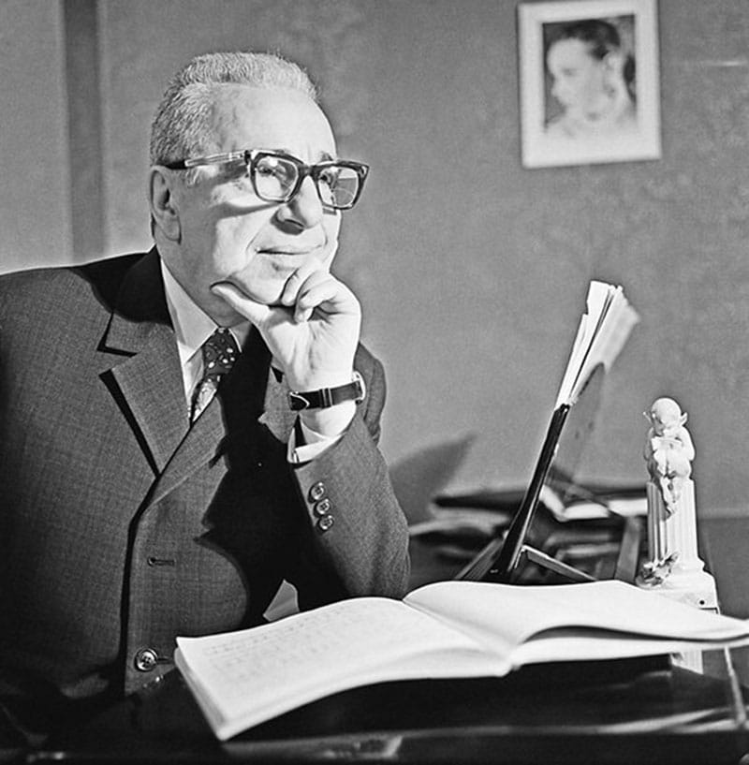
Матвей Блантер с детства увлекался музыкой и посвятил ей всю жизнь. Он написал более 200 произведений, которые до сих пор находят отклик в сердцах слушателей. Он был сыном театральной актрисы и купца. Помимо маленького Моти, в семье воспитывались трое детей, Евгений, Галина и Яков.
Незадолго до Первой мировой войны Блантеры переехали в Курск, где прошли ранние годы биографии знаменитости. В 1914 году в Курск эвакуировали Рижское музыкальное училище, куда Матвея отдали учиться в класс фортепиано. В те годы мальчик старался не пропускать концерты приезжих артистов, а вместо платы переворачивал страницы нотных записей. Он был способным учеником, поэтому занятия вскоре начали приносить плоды. Матвей начал сочинять собственные мелодии.
В голодные военные годы парень работал в клубе воинской части концертмейстером. Затем артист перешел в театр «Мастфор». В то время Блантер создал знаменитый фокстрот «Джон Грей».
Будучи в Магнитогорске, Блантер создал композицию «Мальчишку шлепнули в Иркутске». Следующая знаменитая песня автора — «Партизан Железняк» на слова Максима Голодного. Всемирное признание композитору принесла песня «Катюша» на слова Михаила Исаковского. Песня впервые зазвучала еще в 1938 году, но обрела популярность только во время Второй мировой как фронтовая песня.
Военной тематике посвящено множество творений Матвея Исааковича. В сотрудничестве с Исаковским он создал такие произведения, как «До свиданья, города и хаты», «В лесу прифронтовом» и «Огонек», которые воспевали храбрость солдат и вдохновляли народ.
В 1942 году музыкант придумал мелодию для произведения К. Симонова «Жди меня». Они вместе сочинили песню «Как служил солдат», которую из-за звучания многие считают народной.
Когда война закончилась, Матвей Исаакович продолжил сотрудничать с выдающимися авторами и писать произведения для театров. Список его творений пополнили «В городском саду», «Грустные ивы», «Черноглазая казачка», «Надежды маленький оркестр» и многие другие, ставшие в будущем частью обширной дискографии.
Блантер умер в сентябре 1990 года в Москве. Его могила расположена на Новодевичьем кладбище.

МАРТ
8 марта - 105 лет со дня рождения Героя Советского Союза Александра Сергеевича Личинко (1918-1956), уроженца с. Кульнево Почепского района
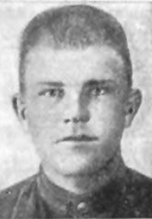
Александр Сергеевич Личинко (1918—1956) — старший сержант Рабоче-крестьянской Красной Армии, участник Великой Отечественной войны, родился в селе Кульнево (ныне — Жирятинский район Брянской области). Окончил начальную школу. В 1939 году Личинко был призван на службу в Рабоче-Крестьянскую Красную Армию. С сентября 1943 года — на фронтах Великой Отечественной войны, командовал отделением 239-го гвардейского стрелкового полка 76-й гвардейской стрелковой дивизии 61-й армии Центрального фронта. Отличился во время освобождения Украинской ССР.
21 сентября 1943 года в бою у села Толстолес Черниговской области отделение Личинко отрезало контратаковавших пехотинцев от танков и, нанеся им большие потери, заставило отступить. 28 сентября 1943 года Личинко переправился через Днепр. Несмотря на то, что по пути лодка была пробита, ему с товарищами удалось добраться вплавь и принять активное участие в боях за захват и удержание плацдарма на его западном берегу]. Высадившись на бравом берегу Днепра, Личинко бросился в атаку на врага и ворвавшись в немецкие окопы в рукопашной схватке уничтожил 6 немцев.
Указом Президиума Верховного Совета СССР «О присвоении звания Героя Советского Союза генералам, офицерскому, сержантскому и рядовому составу Красной Армии» от 15 января 1944 года за «образцовое выполнение боевых заданий командования по форсированию реки Днепр и проявленные при этом мужество и героизм» гвардии старший сержант Александр Личинко был удостоен высокого звания Героя Советского Союза с вручением ордена Ленина и медали «Золотая Звезда».
После окончания войны Личинко был демобилизован. Скоропостижно скончался 3 мая 1956 года. Похоронен в селе Жирятино Брянской область.
В честь А. С. Личинко названа улица в Жирятино.

29 марта - 250 лет со дня рождения графа Кирилла Григорьевича Разумовского (29 марта 1728 - 21 января 1803), последнего гетмана Украины, президента Академии наук, построившего в г. Почепе дворец и собор в честь Воскресения Христова
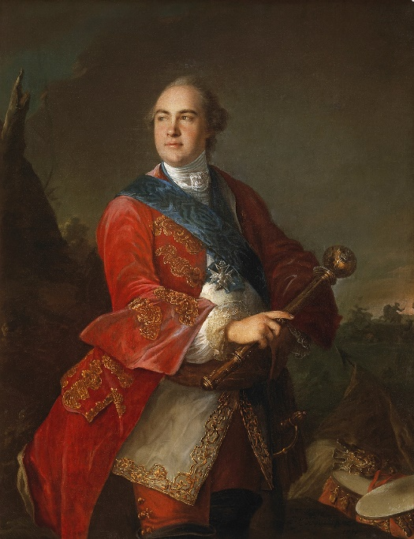
Разумовский К. Г. родился в 1728 году, в с. Лемеши (Черниговская губерния) в семье простых украинских казаков по фамилии Розум. Его старший брат – Алексей, будучи фаворитом императрицы Елизаветы), перевез своих украинских родственников к себе в Петербург, дав им свою новую фамилию – Разумовские. После смерти высокопоставленного брата Алексея Кирилл стал наследником его богатства. Но еще при жизни брат успел позаботиться об образовании Кирилла. Алексей нанимал ему учителей, а потом отправил на учебу в Европу, поручив присмотр адъюнкту Г. Н. Теплову.

В шестнадцатилетнем возрасте Кирилл возвратился в Петербург уже имея графский титул и чин действительного камергера, через два года он уже – президент Петербургской академии наук. Это назначение восемнадцатилетнего вельможи шокировало весь ученый мир. Президентское кресло он получил не за научные заслуги, а просто потому, что был братом Алексея Разумовского, обладавшего неограниченной властью в стране.
Академией наук Кирилл Григорьевич управлял много лет, причём этот период стал временем расцвета в российской науке. И если сам Разумовский не был учёным, он умел организовать деятельность тех, кто работал под его началом. В эту пору Академию наук прославляли Михаил Ломоносов и возвратившийся из Германии Леонард Эйлер.
Современники говорили о Кирилле Разумовском как о человеке добром, доступном, щедром, прямолинейном, обладающем добродушным юмором. Он не стыдился своего простонародного происхождения, но полюбил роскошную жизнь. Екатерина Вторая высоко ценила личные качества Разумовского, говоря, что он был красавец с оригинальным умом и приятным обращением. Многие красавицы при дворе были влюблены в Кирилла Разумовского. Но императрица выбрала ему в жены Екатерину Нарышкину, свою родственницу, за которую дали огромное приданое.
Разумовский стал одним из богатейших в стране. Его дом был гостеприимным и хлебосольным. У него были лучшие повара, много слуг (до трехсот), обилие гостей. Гетманщина В 1750 г. императрица Елизавета воссоздала гетманское управление на Левобережной Украине и назначила на эту должность Кирилла Разумовского. Для жизни на Гетманщине он облюбовал два города – Глухов и Батурин. И снова – множество слуг и придворных, роскошная жизнь, строительство дворцовых резиденций, собственные увеселительные заведения – итальянская опера, французский театр.
Императрица Елизавета Петровна по именному указу от 17 февраля 1760 года передала местечко Почеп «в вечное и потомственное владение» гетману Малороссии Кириллу Григорьевичу Разумовскому (1728 01803), отцу Алексея и Льва.
В конце 60-х годов XVIII века Кирилл Григорьевич строит в Почепе Воскресенский собор по плану итальянского архитектора Антонио Ринальди и в 1770 году дворец по проекту француза Ж-Б. Валлен Деламота. Постройкой обоих зданий руководил местный архитектор А. Г. Яновский (дворец был взорван в 1943 году).
После К.Г. Разумовского Почепом по наследству владеет А. К. Разумовский, министр просвещения России, а после его смерти его дочь Варвара Репнина-Волконская.
Источник: https://worldofhistory.ru/kirill-razumovskiy-selskiy-neuch-vozglavivshiy-akademiyu-nauk

9 мая – 95 лет назад (1923) постановлением Президиума ВЦИК Почепский уезд Гомельской губернии передан в состав Брянской губернии
9 мая - 35 лет назад, 9 мая 1988 года, на площади г. Почепа открыта аллея Героев Советского Союза (1988)
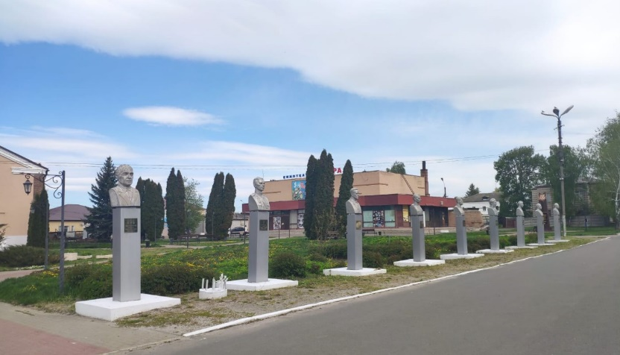
Здесь установлено 9 бюстов героев, которым было присвоено это почетное звание, семь человек заслужили его за свои ратные подвиги в годы Великой Отечественной войны. В числе Героев войны почетное место занимает и кавалер трех боевых орденов Славы — Федор Васильевич Чернявский. За заслуги в освоении полетов в суровых условиях Арктики в 1955 году звание Героя Советского Союза было также присвоено летчику Василию Емельяновичу Мельникову.
Мельников Василий Емельянович
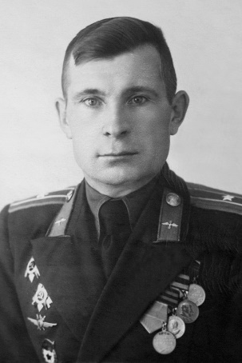
Василий Емельянович Мельников (7.03.1917-3.09.2000) родился в, д. Пушкари Почепского района. Майор (1953), Военный лётчик 1-го класса (1950). В 1933 году окончил 7 классов школы в городе Почеп, в 1934 году — школу ФЗУ в городе Унеча (Брянская область). В 1934—1936 годах работал помощником машиниста паровозного депо Фаянсовая (город Киров Калужской области), в 1936—1938 — слесарем на коксохимическом заводе в городе Сталино (ныне город Донецк, Украина). В 1938 году окончил Сталинский аэроклуб. Участник Великой Отечественной войны: в июне 1944 — мае 1945 — лётчик 32-го гвардейского истребительного авиационного полка. Воевал на 3-м Белорусском, 1-м Прибалтийском и 1-м Белорусских фронтах.
Участвовал в освобождении Белоруссии и Прибалтики, Берлинской операции. Совершил 51 боевой вылет на истребителе Ла-5, в 10 воздушных боях сбил лично 1 самолёт противника. После войны продолжал службу в ВВС (в Группе советских войск в Германии и Московском военном округе). В ноябре 1951 года по состоянию здоровья был отстранён от полётов на реактивных самолётах. С декабря 1951 года служил командиром звена и заместителем командира авиаэскадрильи в 5-м учебно-тренировочном центре ВВС (посёлок Тёплый Стан, ныне в черте Москвы), в котором осуществлялось переучивание лётчиков на вертолёты. В числе первых освоил вертолёт Ми-4. В марте 1954 года вместе с А. Ф. Бабенко был направлен в командировку для участия в высокоширотной полярной экспедиции «Север-6». С 15 апреля 1954 года по 7 апреля 1955 года обеспечивал дрейф полярной станции «Северный полюс-4». Выполнил несколько десятков полётов на вертолёте Ми-4 в условиях полярной ночи, над дрейфующими льдами, в сложнейших метеоусловиях. За мужество и героизм, проявленные при выполнении первых полётов на вертолётах в условиях Арктики, указом Президиума Верховного Совета СССР от 29 августа 1955 года майору Мельникову Василию Емельяновичу присвоено звание Героя Советского Союза с вручением ордена Ленина и медали «Золотая Звезда». В октябре — декабре 1955 года — командир авиаэскадрильи десантно-транспортного авиаполка. С декабря 1955 года майор В. Е. Мельников — в запасе. Работал мастером и дежурным инженером на Саввинской насосной станции треста «Мосочиствод» (1959—1963), инженером-электриком на Западной зональной канализационной насосной станции (1964—1977).
Умер 3.09.2000 г. Похоронен на Южном Щербинском кладбище в Москве (участок №18).

Чернявский Фёдор Васильевич
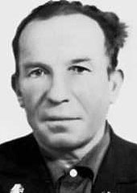
Фёдор Васильевич Чернявский (2. 02. 1924-9.03.1984) родился в с. Рогово Почепского района. Участник Великой Отечественной войны, полный кавалер Ордена Славы. Окончил 7 классов школы. После окончания школы работал в колхозе. В сентябре 1943 года был призван в армию. С марта 1944 года участвовал в боях на фронтах Великой Отечественной войны командиром расчёта 82-мм миномета миномётной роты 967-го стрелкового полка (273-я стрелковая дивизия, 3-я гвардейская армия, 1 Украинский фронт). При переправе через реку Западный Буг в районе села Лудзин (ныне Лудин) Волынской области на Украине им были уничтожены пулемётные точки и около 10 фашистов, за что 12 июля 1944 года он был награждён орденом Славы 3 степени. Орденом Славы 2 степени награждён за уничтожение 15 августа 1944 года в районе польского села Миюшувка пятнадцати солдат и офицеров противника. Орденом Славы 1 степени награждён за активное участие в ликвидации 23 февраля 1945 года немецкой армейской группировки в городе Бреслау.
Демобилизовался и в родное село вернулся в 1945 году. Работал в колхозе, шахтером в Донбассе, опять в колхозе «Власть Советов».

Волков Евдоким Денисович
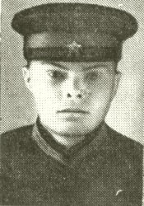
Евдоким Денисович Волков (1922—1943) — старший лейтенант, участник Великой Отечественной войны, Герой Советского Союза (1943). Родился 9 марта 1922 года в деревне Короткое (ныне Почепского района Брянской области) в семье крестьянина. В 1933 году вместе с семьёй переехал на хутор Ново-Пеховский Тбилисского района Краснодарского края. В 1941 году был призван в Красную Армию. В 1942 году окончил пехотное училище и был направлен на фронт. Принимал участие в боях на Юго-Западном, Сталинградском и Центральном фронтах. Участвовал в Сталинградской битве, Севской операции, Курской битве и битве за Днепр. К октябрю 1943 года старший лейтенант Евдоким Волков командовал миномётной ротой 685-го стрелкового полка 193-й стрелковой дивизии 65-й армии Центрального фронта. Отличился во время освобождения Гомельской области Белорусской ССР. Рота Волкова отбила две вражеские атаки на западном берегу реки Сож. В бою Волков лично уничтожил 10 вражеских солдат и офицеров. В ходе форсирования Днепра рота своим огнём поддержала десантный батальон, поспособствовав ему в захвате плацдарма. 15 октября 1943 года Волков погиб в бою у села Крупейки. Похоронен в братской могиле в посёлке Лоев Гомельской области. Указом Президиума Верховного Совета СССР от 30 октября 1943 года за «образцовое выполнение боевых заданий командования на фронте борьбы с немецкими захватчиками и проявленные при этом мужество и героизм» старший лейтенант Евдоким Волков посмертно был удостоен высокого звания Героя Советского Союза. Также был награждён орденом Ленина и медалью «За отвагу». В честь Волкова названы улицы в Лоеве и селе Ново-Пеховское Краснодарского края.
Дыскин Ефим Анатольевич

Ефим Анатольевич Дыскин (10.01.1923— 14.10.2012) — советский и российский военный медик, Герой Советского Союза (1942), генерал-майор медицинской службы (1981), доктор медицинских наук (1961), профессор, заслуженный деятель науки Российской Федерации (1995), начальник кафедры нормальной анатомии Военно-медицинской академии (1967—1988). Родился в семье служащего. Еврей. Окончив среднюю школу № 3 в Брянске, поступил в Московский институт философии, литературы и истории, в котором окончил первый курс, когда началась война. В августе 1941 года Сокольническим райвоенкоматом города Москвы был призван в ряды Красной Армии и с осени 1941 г. участвовал в боях Великой Отечественной войны. Воевал правым наводчиком 37-мм зенитного орудия 3-й батареи 694-го истребительно-противотанкового артиллерийского полка (16-я армия, Западный фронт). Отличился в боях под Москвой, в районе Скирмановских высот у деревни Горки Рузского района Московской области. 17 ноября 1941 года в бою на Волоколамском направлении расчёт его орудия (командир — сержант Семён Плохих, левый наводчик — красноармеец Иван Гусев, подносчик снарядов — Полоницын, полковой комиссар старший политрук Ф. Х. Бочаров) подбил и сжёг четыре танка противника. Е. Дыскин был несколько раз ранен (получил 14 осколков в спину), но не покинул поля боя, продолжил вести огонь, и всего с его участием было уничтожено семь вражеских танков. Это был рекорд для одного боя во время Великой Отечественной войны. Указом Президиума Верховного Совета СССР за «образцовое выполнение боевых заданий командования и проявленные при этом отвагу и геройство» присвоено звание Героя Советского Союза с вручением ордена Ленина и медали «Золотая Звезда» (№ 989). После боя Е. А. Дыскина считали погибшим, и звание Героя Советского Союза ему было присвоено «посмертно». На самом деле он был жив, но тяжело ранен.

Ляпкин Анатолий Гордеевич
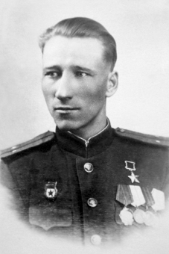
Анатолий Гордеевич Ляпкин (1917—1993) — лейтенант Советской Армии, участник Великой Отечественной войны, Герой Советского Союза (1944). Родился 15 сентября 1917 года в селе Алексеевка (ныне — Алексеевск Почепского района Брянской области). После окончания семи классов школы работал слесарем. В августе 1938 года Ляпкин был призван на службу в Рабоче-крестьянскую Красную Армию. С августа 1941 года — на фронтах Великой Отечественной войны. В боях два раза был ранен. К июню 1944 года гвардии ефрейтор Анатолий Ляпкин был автоматчиком 210-го гвардейского стрелкового полка 71-й гвардейской стрелковой дивизии 6-й гвардейской армии 1-го Прибалтийского фронта. Отличился во время освобождения Белорусской ССР. 24 июня 1944 года Ляпкин первым в своём подразделении переправился через Западную Двину в районе деревни Мамойки Шумилинского района Витебской области Белорусской ССР и принял активное участие в боях за захват и удержание плацдарма на её западном берегу. Во время штурма немецких траншей Ляпкин лично взял в плен двух немецких солдат. Указом Президиума Верховного Совета СССР от 22 июля 1944 года за «мужество и героизм, проявленные в боях» гвардии ефрейтор Анатолий Ляпкин был удостоен высокого звания Героя Советского Союза с вручением ордена Ленина и медали «Золотая Звезда». В 1945 году Ляпкин окончил курсы младших лейтенантов. В мае 1946 года в звании лейтенанта он был уволен в запас. Проживал в Москве, до выхода на пенсию работал инспектором вневедомственной охраны УВД Москвы. Скончался 28 мая 1993 года, похоронен на Преображенском кладбище Москвы.

Подлузский Сергей Владимирович
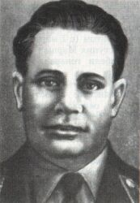
Сергей Владимирович Подлузский (1919—1977) — капитан Советской Армии, участник Великой Отечественной войн, Герой Советского Союза (1944). Родился 16 октября 1919 года в деревне Надинка (ныне — Почепский район Брянской области). После окончания начальной школы работал сначала в колхозе, затем в машинно-тракторной станции. В 1939 году Подлузский был призван на службу в Красную Армию. С начала Великой Отечественной войны — на её фронтах. К сентябрю 1943 года гвардии старший сержант Сергей Подлузский командовал сабельным взводом 60-го гвардейского кавалерийского полка 16-й гвардейской кавалерийской дивизии 7-го гвардейского кавалерийского корпуса 61-й армии Центрального фронта. Отличился во время освобождения Черниговской области Украинской ССР и битвы за Днепр. 19 сентября 1943 года в бою у посёлка Березна Менского района Подлузский, находясь в составе передового отряда, захватил крупный вражеский обоз. 20 сентября в бою за освобождение села Лопатино он лично уничтожил пулемётный расчёт противника. 27 сентября 1943 года Подлузский одним из первых переправился через Днепр в районе деревни Нивки Брагинского района Гомельской области Белорусской ССР и принял активное участие в боях за захват и удержание плацдарма на его западном берегу. Указом Президиума Верховного Совета СССР от 15 января 1944 года за «образцовое выполнение боевых заданий командования на фронте борьбы с немецкими захватчиками и проявленными при этом отвагу и геройство» гвардии старший сержант Сергей Подлузский был удостоен высокого звания Героя Советского Союза с вручением ордена Ленина и медали «Золотая Звезда» за номером 3016. После окончания войны Подлузский продолжил службу в Советской Армии. В 1946 году он окончил Новочеркасское кавалерийское училище. С 1957 года служил начальником ремонтной мастерской 2-й отдельной аэродромно-строительной бригады в Подмосковье, которая в то время строила Главный аэродром ВВС СССР. В 1961 году капитан С. В. Подлузский был уволен в запас. Проживал и работал в городе Лобня Московской области. Умер 22 июля 1977 года, похоронен на кладбище Киово в Лобне. Был также награждён рядом медалей.

Середа Игорь Емельянович
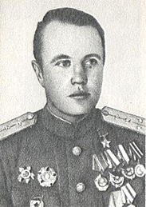
Игорь Емельянович Середа (1921-1988) — гвардии капитан Советской Армии, участник Великой Отечественной войны, Герой Советского Союза (1946). Родился 25 августа 1921 года в Москве. Окончил десять классов школы в городе Унеча Брянской области. В 1938 году Середа был призван на службу в Рабоче-крестьянскую Красную Армию. В 1939 году он окончил Иркутское военное авиатехническое училище, в 1943 года — Вязниковскую военную авиационную школу пилотов. С начала Великой Отечественной войны — на её фронтах. К концу войны гвардии лейтенант Игорь Середа командовал звеном 178-го гвардейского истребительного авиаполка 14-й гвардейской истребительной авиадивизии 3-го гвардейского истребительного авиакорпуса 5-й воздушной армии 2-го Украинского фронта. К тому времени он совершил 159 боевых вылетов, принял участие в 27 воздушных боях, сбив 17 вражеских самолётов. Указом Президиума Верховного Совета СССР от 15 мая 1946 года за «образцовое выполнение боевых заданий командования на фронте борьбы с немецкими захватчиками и проявленные при этом мужество и героизм» гвардии лейтенант Игорь Середа был удостоен высокого звания Героя Советского Союза с вручением ордена Ленина и медали «Золотая Звезда» за номером 6666. В 1948 году в звании капитана Середа был уволен в запас. Проживал и работал сначала в Унече, затем в Кишинёве. Скончался 5 октября 1988 года, похоронен в Кишинёве.

Тупицын Иван Никитович
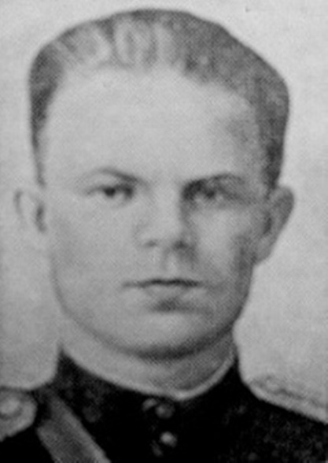
Иван Никитович Тупицын (20.07.1915-25.03.1945) — командир САУ 375-го гвардейского тяжёлого самоходного артиллерийского полка (3-й гвардейский танковый корпус, 19-я армия, 2-й Белорусский фронт) гвардии старший лейтенант, Герой Советского Союза. Родился в селе Шуморово (ныне Почепского района Брянской области) в семье крестьянина. Русский. Образование среднее. Работал учителем в деревне Мужиново Клетнянского района. С 1942 года — в рядах действующей армии. Член ВКП(б) с 1943 года. Окончил в 1944 году Киевское училище самоходной артиллерии. Подвиг: Во время наступления на город Кёзлин (Померания) тяжёлая самоходная установка под командованием старшего лейтенанта И. Тупицына, совершив обходной манёвр по лесисто-пересечённой местности, скрытно подошла к переправе и мощным огнём подавила огневые точки противника. Экипаж самоходки удерживал переправу до подхода наших войск. В этих боях в Восточной Пруссии экипаж самоходной установки уничтожил крупный опорный пункт немцев. Противник потерял две пушки и несколько десятков солдат и офицеров. В одном из боёв самоходная установка воспламенилась от прямого попадания снаряда. И. Тупицын принял все меры для спасения экипажа, но сам геройски погиб в горящей машине. Похоронен на западной окраине города Сопот (Польша). За мужество и героизм Ивану Никитовичу Тупицыну 29 июня 1945 года посмертно присвоено звание Героя Советского Союза. Награждён орденами Ленина, Отечественной войны 1 и 2 степеней, Красной Звезды и медалями. В родном селе именем Героя названа улица, на здании школы — мемориальная доска. Его имя носила пионерская дружина в Тарутинской общеобразовательной школе.

Шишков Даниил Кузьмич
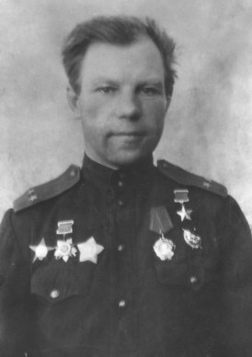
Даниил Кузьмич Шишков (22.12.1907-18.06.2002) — советский военачальник, Герой Советского Союза (16 октября 1943). Полковник (1944). Окончил среднюю школу. Работал формовщиком на кирпичном заводе, затем экономработником по батрачеству и ученичеству в райкоме комсомола города Почеп. В июне 1941 года был назначен командиром роты 507-го стрелкового полка 148-й стрелковой дивизии, входившей в состав 63-го, затем 45-го стрелковых корпусов 21-й армии резерва Ставки ГК. В начале июля дивизия в составе корпуса была передана 13-й армии Западного фронта и участвовала в Смоленском сражении (с 27 июля — на Центральном фронте). Там 3 августа 1941 года был ранен в первый раз. В конце сентября — начале октября 1941 года в составе 3-й армии принял участие в Орловско-Брянской оборонительной операции. В ходе её дивизия попала в окружение, после выхода находилась в резерве фронта. С октября 1941 года вступил в командование батальоном этого же полка. После пополнения дивизия была передана 13-й армии Юго-Западного фронта и вела оборонительные бои на воронежском направлении, к началу декабря её части вели бои восточнее города Елец. С переходом войск Красной армии в контрнаступление под Москвой дивизия в составе армии участвовала в Елецкой наступательной операции. В её ходе 10 декабря 1941 года был контужен под городом Ливны. За отличия в боях по освобождению города Елец был награждён своей первой наградой — орденом Красной Звезды. 11 января 1942 года в бою у села Рождественкое Орловской области был ранен осколком в голову, а 23 марта под деревней Бухтиярово — контужен. С конца июня дивизия принимала участие в Воронежско-Ворошиловградской оборонительной операции. С 9 июля 1942 года вступил в должность заместителя командира того же 507-го стрелкового полка. С 14 января 1943 года — исполняющий должность командира 229-го стрелкового полка 8-й стрелковой дивизии 13-й армии Брянского, а с марта — Центрального фронтов. Полк под его командованием участвовал в Курской битве и Орловской наступательной операции. Командир 229-го стрелкового полка 8-й стрелковой дивизии 13-й армии Центрального фронта подполковник Д. Шишков особо отличился в битве за Днепр на её первом этапе — в Черниговско-Припятской наступательной операции. За время наступления с 25 июля его полк прошёл с боями свыше 300 километров, участвовал в освобождении городов Кромы и Короп. 22 сентября 1943 года полк с ходу форсировал реку Днепр в районе села Навозы Черниговского района Черниговской области. Продолжая наступление, 25 сентября полк форсировал реку Припять в районе села Кошевка Чернобыльского района Киевской области. На плацдарме за Припятью полк был окружен, но прорвал кольцо и встретился с партизанским соединением А. Н. Сабурова. Указом Президиума Верховного Совета СССР от 16 октября 1943 года за отличное выполнение боевых заданий командования на фронте борьбы с немецкими захватчиками и проявленные при этом отвагу и геройство подполковнику Даниилу Кузьмичу Шишкову присвоено звание Героя Советского Союза с вручением ордена Ленина и медали «Золотая Звезда». В мае 1944 года полковник Д. Шишков был отозван в Главное управление кадров Наркомата обороны СССР, после чего направлен на учебу. Окончил курсы усовершенствования высшего начальствующего состава при Высшей военной академии имени К. Е. Ворошилова. По окончании курсов с 28 октября того же года состоял в резерве Ставки ВГК при академии, в ноябре направлен в распоряжение Военного совета 1-го Белорусского фронта. 29 декабря 1944 года вступил в командование 230-й стрелковой Сталинской дивизией 9-го стрелкового корпуса 5-й ударной армии этого фронта. Успешно руководил дивизией в Варшавско-Познанской и Берлинской наступательных операциях, при форсировании реки Одер и овладении городами Карлсхорст и Берлин.

1 июня - 110 лет со дня рождения писателя Устина Трофимовича Шереметьева (1.06.1913 – 4.10.2003), уроженца с. Милечь Почепского района
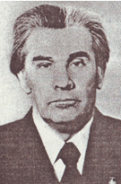

Устин Трофимович Шереметьев – член Союза писателей и Союза журналистов России. После окончания Кокинского сельхозтехникума до призыва в армию в 1938 году работал агрономом. Участник войны с Японией. В годы Великой Отечественной войны написал немало антифашистских юморесок и фельетонов в стихах, которые печатались во фронтовой газете «На боевом посту». В 1945-1947 годах работал главным агрономом в Почепском районе, затем вторым секретарём Почепского и первым секретарём Жуковского райкома партии, с 1958 года – редактором газеты «Ленинец».
Награждён орденом Трудового Красного Знамени и другими правительственными наградами.
Автор книг: «Разговор по душам» (1957), «У истоков радости» (1960), «Яблоко на ладони» (1962), «Берег ясных зорь» (1865), «Новоселье» (1967), «Апрельский ветер» (1970), «У нас в Задубравье» (1974).
В разные годы печатался в литературных сборниках «Десна», «Мы шли дорогами войны», «Литературный Брянск».
Умер 4 октября 2003 года. Похоронен в Жуковке.

29 июня – День партизан и подпольщиков.
День партизан и подпольщиков — памятная дата в России, отмечается 29 июня, начиная с 2010 года. Установлена Государственной думой России в марте 2009 года по инициативе Брянской областной Думы «в знак памяти самоотверженной борьбы в тылу врага партизан и подпольщиков, внесших значительный вклад в победу советского народа над фашистскими захватчиками в Великой Отечественной войне 1941—1945 годов».
Основанием для установления памятной даты явился выход 29 июня 1941 года Директивы Совнаркома СССР и ЦК ВКП(б) партийным, советским, профсоюзным и комсомольским организациям создавать партизанские отряды и диверсионные группы для борьбы с немецкими войсками: «в занятых врагом районах создавать партизанские отряды и диверсионные группы для борьбы с частями вражеской армии..., создавать невыносимые условия для врага и всех его пособников, преследовать и уничтожать их на каждом шагу, срывать все их мероприятия».
В годы Великой Отечественной войны Брянщина стала одним из центров партизанского движения. Действия партизан и работа подпольщиков сыграли огромную роль в успешном исходе Великой Отечественной войны. В тылу врага действовали, в общей сложности, более одного миллиона партизан — мужчины, женщины, подростки.
Партизанами было уничтожено, ранено и захвачено в плен более миллиона фашистов и их пособников, было уничтожено более четырех тысяч танков и бронемашин, 65 тысяч автомашин, 1100 самолетов противника. В массовых операциях было разрушено и повреждено 1600 железнодорожных мостов, пущено под откос более 20 тысяч железнодорожных эшелонов гитлеровских войск.
За время Великой Отечественной войны партизанское движение на территории Советского Союза значительно обогатило теорию и практику партизанской борьбы. Поскольку, впервые в истории войн, партизаны проводили многие операции в тылу врага в тесном взаимодействии с частями Красной Армии и под единым командованием, а не только отдельные самостоятельные «вылазки».
За проявленные мужество и героизм, умелые и самоотверженные действия в годы войны более 311 тысяч партизан были награждены государственными наградами СССР, 248 человек получили звание Героя Советского Союза, а Сидор Ковпак и Алексей Федоров удостоены этого звания дважды.
Учреждение Дня партизан и подпольщиков стало данью глубокого уважения к жизням и подвигу людей, благодаря которым в 1945 году была освобождена Родина.

12 сентября - 275 лет со дня рождения российского государственного деятеля, сенатора, министра просвещения, основателя царско-сельского лицея, мецената графа Алексея Кирилловича Разумовского (12 сентября 1748 - 5 апреля 1822)
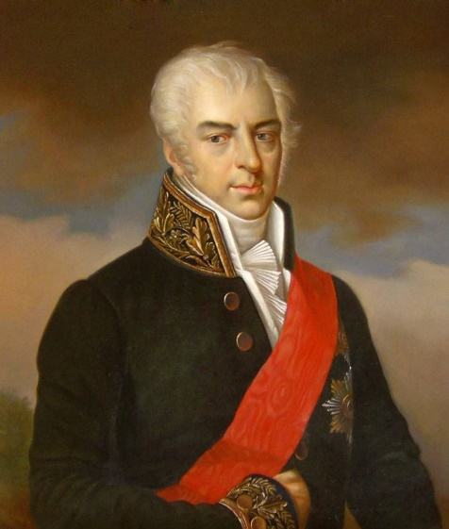
Старший сын графа К. Г. Разумовского, последнего гетмана Войска Запорожского. Получил тщательное образование: для него с братьями был устроен особый «институт», в котором немец Август Шлецер впервые ввёл преподавание статистики под названием «Познание своего отечества»; позже он слушал лекции в Страсбургском университете. Сначала он нёс только придворную службу, в 1775 году был пожалован чином действительного камергера.
27 июня 1786 года был назначен сенатором с производством в тайные советники. В 1795 году, вследствие несогласия одобрить предложенный императрицей закон, Разумовский вышел в отставку.
Не позже 1805 года стал Почётным членом Московского университета[4].
Вновь вступил в службу только в 1807 году. 2 ноября 1807 года Разумовский был назначен попечителем Московского университета, что по совметительству возлагало на него и попечительство над Московским учебным округом, и произведён в действительные тайные советники. В этой должности он провёл указ об избрании ректора на три года (вместо одного года) и покровительствовал Обществу испытателей природы, от имени которого им была образована экспедиция для изучения Московской губернии.
После смерти Кирилла Григорьевича Разумовского (1803 г.) владельцем дворца в Почепе стал его сын Алексей Кириллович (1748—1822 гг.). В 1805 году Алексей Кириллович Разумовский объезжал перешедшие ему по наследству имения в Малороссии и прибыл в Почеп. Его приезд был значимым событием и вызвал большой интерес у жителей. Перед въездом графа в город на Замостсткой Слободе мужчины, женщины и дети всех возрастов выстроились рядами, с любопытством и радостью смотрели на своего господина, которого с хлебом и солью встречал управитель и духовенство. Тем временем представители разных цехов города размахивали над ним своими значками. Торжественная церемония повторилась и в городе. После переезда через мост Разумовский со свитой в сопровождении множества народа ехал по улицам до дворца. Народу было так много, что он с трудом въехал на двор. В зале графа встретили три духовные особы, двое из них сказали приветственные речи. После торжественной церемонии купцы и зажиточные люди «принесли ему поздравления».
А.К. Разумовский был одним из самых образованных русских людей. Он служил при дворе Екатерины II (годы её правления 1762-1796), в 1786 году был назначен сенатором.
В 1807 г. граф А. К. Разумовский стал попечителем Московского университета и Московского учебного округа. Его заслуги в том, что он добился права избирать ректора Московского университета каждые три года. По распоряжению графа Разумовского газета «Московские ведомости» с 1808 г. стала печатать метеорологические наблюдения. За труды по Московскому учебному округу граф Разумовский был пожалован вторым по старшинству русским орденом — Святого Александра Невского.
В 1810 г. А.К.Разумовского назначили министром народного просвещения. В годы его правления увеличилось количество приходских школ, уездных училищ, гимназий, по его инициативе был открыт Царскосельский лицей.
Перед началом Отечественной войны 1812 года А.К. Разумовский обратился к Александру I с представлением «о мерах к прекращению вредного влияния, оказываемого воспитанием иностранцами». А.К. Разумовский считал, что подрастающее поколение необходимо воспитывать в духе русской народности, прививать любовь к Отечеству. В учебных заведения им было введено обучение Закону Божьему, были запрещены телесные наказания для учеников.
Разумовский был женат на одной из богатейших в России невесте, Варваре Петровне Шереметьевой. В 1785 году он расстался с женой.
В Почепе Алексей Кириллович находился подолгу. При нём неотлучно жила мещанка Мария Михайловна Соболевская (бабушка А.К. Толстого по матери Анне Алексеевне). М. Соболевская родила десять детей – пять мальчиков и пять девочек. Незаконнорожденные дети числились в доме «воспитанниками». Выросли они в Почепе. Жили с матерью в одном из флигелей дворца. Перед отцом они трепетали и почитали как благодетеля и воспитателя. Дети по фамилии Перовские получили прекрасное образование и дворянство. Братья Перовский Василий Алексеевич и Перовский Лев Алексеевич были участниками Бородинского сражения.
10 августа 1816 г. А.К. Разумовский вышел в отставку, после чего прожил около двух лет в Москве. В своём подмосковном имении Горенки завёл ботанический сад, считавшийся до 1830-х годов одним из чудес Москвы. В 1818 году 66-летний граф переехал в Почеп. В это время в отдельном флигеле почепского дворца с детьми и внуком Алексеем Толстым жила М.М. Соболевская.
В одних источниках А.К. Разумовского называют жестоким, отличающимся самодурством по отношении к крепостным, в других – наоборот, добрым, помогающим бедным людям. Три года подряд в 1819, 1820 и 1821 году в Почепе был неурожай и голод. Цены на хлеб были высокие. Люди питались древесной корой, соломой, взятой с крыш и истертой в порошок. Помещики также находились в плачевном состоянии. А.К. Разумовский заботился об обеспечении продовольствием принадлежавших ему крестьян и спасал от голода жителей Почепа. До миллиона рублей тратил на то, чтобы привозить хлеб из Курска, Орла, из Саратовской и Пензенской волостей. Хлеб раздавали крестьянам на продовольствие и на семена. Другие этого не делали. Своими пенсиями А.К. Разумовский содержал 170 семей. Зять А.К. Разумовского Николай Григорьевич Репнин-Волконский хлопотал об освобождении от крепостной зависимости актёра Михаила Щепкина.
За три месяца до смерти, обеспокоенный тем, что в дальнейшем нечем будет помогать людям, граф Разумовский написал письмо из Почепа императору Александру Павловичу и просил у него помощи: «всеподданейше прошу повелеть купить у меня в казну 2 500 душ в Черниговской губернии, или выдать мне заимообразную сумму, соответственную цене оного имения».
А.К. Разумовский завещал похоронить его просто, по христианскому обряду, а сумму, которая потребовалась бы на пышные похороны, раздать нищим.
8 апреля 1822 г. А.К. Разумовского отпевали в Воскресенском храме и похоронили в храмовом склепе. На отпевание собралось до 30 священников. Когда Почеп был продан графу Клейнмихелю, гроб с телом Разумовского перенесли 27–31 июля 1839 г. в Новгород-Северский Спасо-Преображенский монастырь.
Графский род Разумовских оставил заметный след в русской истории и истории Почепа. Благородны были их дела и поступки. Совместно они создали для потомков великие ценности.

17 сентября - 80 лет со дня освобождения (1943) г. Брянска от немецко-фашистской оккупации
5 июля 1943 года началась грандиозная битва на Курской дуге. После тяжелых оборонительных боев части Советской Армии на Орловском выступе перешли в контрнаступление, которое продолжалось 37 дней — с 12 июля по 18 августа.
После освобождения города Орла 5 августа 1943 года войска фронта начали преследовать противника в брянском направлении. 15 августа был освобожден г. Карачев. К 18 августа войска Брянского фронта вышли к заранее укрепленному противником рубежу восточнее Брянска. 7 сентября 1943 г. был нанесен фланговый удар из района Дубровки войсками 50-й армии генерала Болдина. В прорыв был введен 2-й гвардейский кавалерийский корпус генерала Крюкова с задачей перерезать железную дорогу Брянск—Рославль и захватить плацдарм на правом берегу реки Десны в районе станции Жуковка. Задача была выполнена. Одновременно перешли в наступление войска 11-й, 3-й и 63-й армий на Брянск, Навлю, Трубчевск.
Преследуемый советскими войсками, враг откатывался на запад. Боясь вести оборонительные бои в Брянских лесах, где хозяевами были партизаны, части противника, не задерживаясь на промежуточных рубежах, спешили уйти за Десну. Войска Советской Армии в течение двух дней пересекли весь партизанский край и на широком фронте вышли к Десне, освободив обширную территорию в 150—200 км по фронту и 50 —160 км в глубину.
Успеху советских войск на этом направлении способствовала активная борьба брянских партизан. Они нападали на отступавшие колонны врага, громили гарнизоны, срывали его воинские перевозки по железным и шоссейным дорогам, подрывали вражеские эшелоны, обеспечивали переправы через водные рубежи нашим частям, отражали попытки отступающих немецких частей форсировать реки, обеспечивали командование Советской Армии ценными разведданными, помогали освобождению городов и сел нашего края — Брянска, Бежицы, Дятькова, Трубчевска, Навли, Выгонич, Почепа, Жуковки, Клетни, Клинцов.
17 сентября войска Брянского фронта успешно форсировали реку Десну и, сломив сопротивление противника, овладели городами Брянск и Бежица. Москва торжественным салютом возвестила советскому народу и всему миру о новой победе героических советских войск.
17 сентября трудящиеся Брянщины ежегодно празднуют, день освобождения области от немецко-фашистских захватчиков.
21 сентября - 80 лет со дня освобождения (1943) города Почепа от немецко-фашистской оккупации
В июле-августе 1943 года, участвуя в Курской битве, Брянский фронт во взаимодействии с войсками левого крыла Западного и правого крыла Центрального фронтов провел Орловскую операцию, подойдя к границам Брянщины.
7 сентября в 11 часов утра после залпа "Катюш" и ударов фронтовой авиации 50-я армия и ее передовые дивизии 369, 324 с ходу прорвали оборону и прошли вглубь обороны немцев к 15 часам на 3-4 км. В 16 часов дополнительно были введены в прорыв 108-я дивизия и в 18 часов — 2-й гвардейский кавалерийский корпус.
«Наш удар по противнику, - писал впоследствии генерал-лейтенант И.В. Болдин (командарм 50-й армии), — был стремительным и ошеломляющим».
Только на следующие сутки гитлеровское командование поняло, что в тылу его кировской группировки действуют войска Брянского фронта и среди них части 50-й армии, наступление которых оно ожидало из района Кирова".
За ночь 6 сентября удалось перебросить за 40 км две стрелковые дивизии с танками и сосредоточить на направлении главного удара. Тем самым в этом месте было достигнуто 3-4 кратное превосходство над противником в пехоте, артиллерии и танках.
За 5 дней боев советские войска продвинулись до 60 км, форсировали Десну и захватили плацдарм на ее правом берегу.
Войска 50-й армии и 2-го гвардейского кавалерийского корпуса заставили немцев оставить оборонительные рубежи и начать отход. Их преследованием занялись войска 11-й армии, которые наступали на Брянск и Бежицу.
С 1 по 18 сентября 1943 года войска Брянского фронта выполнили задачу, поставленную Ставкой: нанесли сокрушительное поражение дивизиям 9-й немецкой армии и отбросили их на западном направлении на 60-100 км; и не дали гитлеровским войскам закрепиться на реке Десне.
20 сентября все армии фронта начали преследование противника.
Войска 11-й армии (генерал-лейтенант И.И. Федюнинский) 20 сентября начали преследование немцев в сторону г. Почепа и освободили город.
450 тысяч солдат и офицеров Советской Армии воевали на Брянской земле. Они заслужили славы и почета. Многие из них покоятся в нашей земле. Вечная им память!
Из книги В. Коваленко «Брянский край в годы Великой Отечественной войны 1941-1945 гг.»

Ноябрь
5 ноября - 25 лет назад (1998) областная Дума приняла закон о символах Брянской области: гимне, гербе и флаге
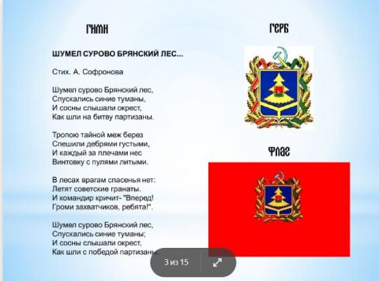
Герб Брянской области представляет из себя французский щит синего цвета. Синий цвет щита - принятый в геральдике цвет славянского единства, символизирует принадлежность области к славянству.
В нижней части щита из одной точки расходятся три золотых луча, делящие щит на три части, каждая из которых является символом единства славянских государств: России, Белоруссии и Украины. Этот же элемент несет и вторую смысловую нагрузку - историческое геополитическое положение Брянщины на схождение границ трех славянских государств.
В верхней части щита расположено стилизованное изображение золотой ели с трехъярусной кроной как хорошо узнаваемый символ Брянского леса. На фоне центральной части изображен герб города Брянска, который несет многогранную символическую нагрузку. Брянск - стольный город области.
Символика исторического герба Брянска отражает и характерные черты области и ее жителей: индустриальную мощь и патриотизм.
Герб окаймлен дубовым венком, определяющим статус области как субъекта Российской Федерации, наделенного правами государственной власти. Венок переплетен орденскими лентами: правая сторона переплетена лентой ордена Ленина, которым Брянщина награждена в 1967 году, левая сторона - лентой медали "Партизан Великой Отечественной войны".
В разрыве дубового венка над центром гербового щита изображен серп и молот, символизирующий не только нерушимый союз рабочих и крестьян, но и то, что Брянская область является территориальным новообразованием, созданным при Советской власти.
Флаг Брянской области представляет собой полотнище бордового цвета с соотношением сторон 1:1,5.
В центре полотнища помещен герб Брянской области.
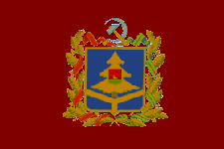
Декабрь
5 декабря - 220 лет (1803-1873) со дня рождения Федора Ивановича Тютчева - русского поэта, несравненного мастера философской, пейзажной и любовной лирики
«Чародейкою Зимою околдован, лес стоит...», «Еще в полях белеет снег, а воды уж весной шумят...», «Люблю грозу в начале мая...». Эти замечательные стихи Тютчева, писателя глубокого и сложного, запоминаешь с детства и на всю жизнь. Его первые стихи печатал в своем журнале «Современник» А.С. Пушкин, а последними восхищался Л. Толстой и другие писатели конца прошлого века. Поэт - не только вдохновенный певец природы; он сумел выразить глубокие душевные переживания, тревогу тех, кто задумывается о жизни, любви, человеческих судьбах.
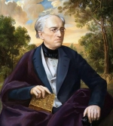

Детские годы Ф.И. Тютчева прошли в Овстуге, юношеский связаны с Москвой. Домашним образованием мальчика руководил молодой поэт-переводчик С. Раич, познакомивший ученика с творениями русских и мировых поэтов и поощрявший его первые стихотворные опыты. В 12 лет Тютчев уже успешно переводил Горация.
В 1819 г. Фёдор поступил на словесное отделение Московского университета и сразу принял живое участие в его литературной жизни. Окончив университет в 1821 со степенью кандидата словесных наук, в начале 1822 поступил на службу в Государственную Коллегию иностранных дел.
Через несколько месяцев был назначен чиновником при русской дипломатической миссии в Мюнхене. С этого времени его связь с русской литературной жизнью надолго прерывается.
На чужбине Тютчев провёл двадцать два года, из них двадцать - в Мюнхене. Здесь он женился, здесь познакомился с философом Шеллингом и подружился с Г.Гейне, став первым переводчиком его стихов на русский язык.
В 1829-1830 гг. в журнале Раича "Галатея" были опубликованы стихотворения Тютчева, свидетельствовавшие о зрелости его поэтического таланта ("Летний вечер", "Видение", "Бессонница", "Сны"), но не принесшие известности автору.
Настоящее признание поэзия Тютчева впервые получила в 1836, когда в пушкинском "Современнике" появились его 16 стихотворений.
В 1837 был назначен первым секретарем русской миссии в Турине, где пережил первую тяжелую утрату: умерла жена. В 1839 вступил в новый брак. Служебный проступок Тютчева (самовольный отъезд в Швейцарию для венчания с Э. Дернберг) положил конец его дипломатической службе. Он подал в отставку и поселился в Мюнхене, где провёл еще пять лет, не имея никакого официального положения. Все это время он настойчиво искал путей возвращения на службу.
В 1844 г. Тютчев переехал с семьей в Россию, а через полгода вновь был зачислен на службу в Министерство иностранных дел. Почти сразу после возвращения в Россию Тютчев стал активным участником кружка в. Г. Белинского. Стихов в эти годы он совсем не печатал, а увлекся публицистикой. В 1843-1850 гг. он выступил с политическими статьями "Россия и Германия", "Россия и Революция", "Папство и римский вопрос". В них он делал вывод о неизбежности столкновения между Россией и Западом и конечного торжества "России будущего", которая представлялась ему "всеславянской" империей.
Началом поэтической известности Тютчева и толчком к его активному творчеству стала статья Некрасова "Русские второстепенные поэты" в журнале "Современник", в которой говорилось о таланте этого поэта, не замеченного критикой, и публикация 24 стихотворений Тютчева. К поэту пришло настоящее признание.
В 1854 г. вышел первый сборник стихотворений, в этом же году был напечатан цикл стихов о любви, посвященных Елене Денисьевой. "Беззаконные" в глазах света отношения немолодого поэта с ровесницей его дочери продолжались в течение 14 лет и были весьма драматичны, ведь Тютчев был женат.
В 1858 г. Тютчев был назначен председателем Комитета иностранной цензуры, не раз выступая заступником преследуемых изданий. На этом посту он прослужил 15 лет, до самой смерти.
С 1864 года Тютчев несет одну потерю за другой: умирает от чахотки Денисьева, через год - двое их детей, его мать.
В творчестве Тютчева 1860-70 гг. преобладают политические стихотворения и мелкие - "на случай" ("Когда дряхлеющие силы...", 1866, "Славянам", 1867, и др.). Последние годы его жизни тоже были омрачены тяжелыми утратами: умерли его старший сын, брат, дочь Мария. Жизнь поэта тоже угасала. 15 июля (27 по новому стилю) 1873 г. в Царском Селе Тютчев скончался. Похоронен он на Новодевичьем кладбище Санкт-Петербурга.

Ф.И. Тютчев. Великий поэт и великий патриот
«Как всё-таки далеко смотрел наш знаменитый земляк, когда 150 лет назад писал эти строки:
«...Я только спрашиваю себя, глядя на всё происходящее, какие ещё ужасные пинки будет вынуждено дать нам божественное Провидение, чтобы заставить приподняться общество, опустившееся до того уровня подлости, когда даже некоторые из лучших его представителей совершенно естественно оказываются подлецами... Из-за этого несоответствия чувствуешь себя в окружающей среде не просто чужим, но – изгнанником.
Однако, в конце концов, что же означает это всеобщее скудоумие, ведь оно не могло бы наступить, если бы не стёрлись опредёленные нравственные понятия. Что здесь причина и что следствие? Или, быть может, следует признать, что всё происходит от присущей нам, как племени, обыкновенной отсталости? Но в этом случае нельзя было бы без глубокой грусти думать о самом ближайшем будущем, ибо пришлось бы признать, что место, занимаемое нами в мире, совершенно случайно, что оно никак не оправдано, что мы его не заслуживаем, и что Высшая Справедливость, расставляющая факты и события по их значению, не замедлит поставить нас на подобающее нам место. Одним словом, пришлось бы признать, что справедливым в отношении нас оказывается, таким образом, зарубежное мнение. Может быть, подсознательным ощущением этого и объясняется всеобщая низость», – так писал Ф.И. Тютчев в письме А.Ф. Аксаковой 7 декабря 1870 года.
Фёдор Иванович Тютчев был не только гениальным поэтом, он являлся, прежде всего, великим русским патриотом , которых сейчас днём с огнём не сыщешь. Не нужно для доказательства этого каких-то специальных исследований, достаточно познакомиться с его дипломатической и государственной деятельностью, с мыслями глубокого политика и философа Тютчева, высказанными им в письмах, политических статьях и записках, в его стихотворениях. Эпоха, в которую жил Ф.И. Тютчев – а ему пришлось не только наблюдать, а в некотором смысле и участвовать в политике трёх российских императоров: Александра I, Николая I и Александра II, – была сложной. Он захватил Россию и дореформенную, и послереформенную.
Как ни парадоксально, но многие высказывания Тютчева полуторастолетней давности весьма актуальны и для сегодняшней России. Конечно, это уже не Российская империя XIX века – теперь это страна, урезанная до не поддающихся сознанию пределов, разобщенная с близкими славянскими республиками – Украиной и Белоруссией. То, что Россия конца XX века станет такой, какой она стала, – ещё совсем недавно не мог предугадать даже ни один из современных предсказателей. Дальнозоркий Тютчев писал: «Следовало бы понять раз навсегда, что в России нет ничего серьёзного, кроме самой России».
Писатель и мыслитель 19-го века В.С. Соловьёв писал: «...вера его в Россию не основывалась на непосредственном чувстве, а была делом сознательно выработанного убеждения». И это соответствует, вероятнее всего, действительности. Вспомним самого Тютчева: «Скажите, для того ли родился я в Овстуге, чтобы жить в Турине? Жизнь, жизнь человеческая куда какая нелепость!» (Из письма к отцу и матери из Турина 1 ноября 1837 г.) Да, были минуты, когда свои родные места поэт называл «немилыми». Но тут же: «... когда ты говоришь об Овстуге, прелестном, благоуханном, цветущем, безмятежном и лучезарном, – ах, какие приступы тоски по родине овладевают мною...» (Из письма к жене Э.Ф. Тютчевой из Петербурга от 23 июля 1854 г.)
Родина для Тютчева – это не только его малая родина, это вся огромная страна Россия. В одном из его писем к жене Эрнестине Фёдоровне читаем: «Я не без грусти расстался с этим гнилым (подчёркнуто автором. – В.Д. ) Западом, таким чистым и полным удобств, чтобы вернуться в эту многообещающую в будущем грязь милой родины». А в письме к отцу и матери Тютчев писал из Мюнхена 18 марта 1843 года: «Хоть я и не привык жить в России, но думаю, что невозможно быть более привязанным к своей стране, нежели я, более постоянно озабоченным тем, что до неё относится».
То, что Ф.И. Тютчева заботили судьбы России – свойство, присущее истинно русскому человеку, дорожащему своим Отечеством, любящему свой народ. Его чувства к России – это не что-то искусственное, напыщенное – это его совесть, его глубокое уважение к древним родовым корням.
А соображения и оценки Тютчева относительно происходящего в России и её места и роли в мире не только не устарели, наоборот, они многое объясняют, и о многом заставляют задуматься. Тютчев не просто современен в своих выводах ни оценках о судьбе России, он куда более глубок и откровенен, чем многие нынешние публичные политики.
То, что происходит сейчас с моей страной, иначе и не передашь, как словами великого русского человека Фёдора Ивановича Тютчева – пусть простит меня мой дальний земляк лишь за одно-единственное изменение в его стихотворении «О, этот Юг, о, эта Ницца!..»: я вместо первого в строке слова «Жизнь» подставил слово «Россия».
Россия, как подстреленная птица,
Подняться хочет – и не может...
Полёта нету, нету взмаха,
Висят надломленные крылья –
И вся она, прижавшись к праху,
Дрожит от страсти и бессилья!»
Владимир ДЕХАНОВ , г. Брянск .

12 декабря - 75 лет со дня рождения (1948) народного артиста Российской Федерации, почетного гражданина Брянской области, уроженца п. Рамсуха Почепского района Геннадия Аркадьевича Каменного
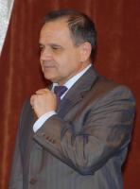
Геннадий Каменный родился 12 декабря 1948 года в поселке Рамасуха, Брянская область. О кончил пятилетний курс музыкальной школы в городе Почепе по классу баяна за три года. В 1965 году поступил в Брянское музыкальное училище, продолжая совершенствовать мастерство игры на этом музыкальном инструменте и выступая на студенческих вечерах в качестве и баяниста, и певца.
По окончании училища преподавал в Почепской музыкальной школе. Тогда же им был одержан ряд побед на местных вокальных конкурсах. Каменный поступил в московскую Всесоюзную творческую мастерскую эстрадного искусства под управлением Л.С.Маслюкова, где прошли занятия у тенора Георгия Виноградова.
Первые профессиональные выступления Геннадия Каменного состоялись в программе «Омичи на эстраде», подготовленной Омской филармонией. В 1976 году певец побеждает на Всероссийском конкурсе советской песни в Сочи, а в 1977 году на Всесоюзном телевизионном конкурсе «С песней по жизни» и становится солистом «Росконцерта». Выступает в оркестре «Современник» под управлением А. Кролла, а также с оркестрами Ю. Силантьева, В. Мещерина, А. Михайлова, А. Петухова, Н. Некрасова, Н. Калинина.
Каменный поступает на факультет «Сольное пение» в институт имени Гнесиных к педагогу по вокалу Валентину Чаплину. После окончания факультета репертуар Г. Каменного пополнился классикой - ариями из опер и романсами П. Чайковского, С. Рахманинова, М. Глинки. А. Даргомыжского, Н. Римского-Корсакова и других.
Гастроли Каменного проходили более чем в пятидесяти странах, он выступал на радио и телевидении, записал 12 грампластинок и 2 CD. Лауреат премий А. Фатьянова и А. Толстого, заслуженный, народный артист России, почетный гражданин Брянской области, профессор Брянского университета. В декабре 2008 года был награжден Международным гуманитарным общественным фондом «Знание» памятной золотой медалью «За активное распространение Знаний». В апреле 2009 года ему было присвоено звание «Человек тысячелетия» с вручением памятного знака-медали.

2023 год
520 лет окончательного закрепления (1503) Брянска за русским государством по договору с Литвой
375 лет назад – начало народного восстания под руководством казаков во главе с Богданом Хмельницким (1648 – 1657)
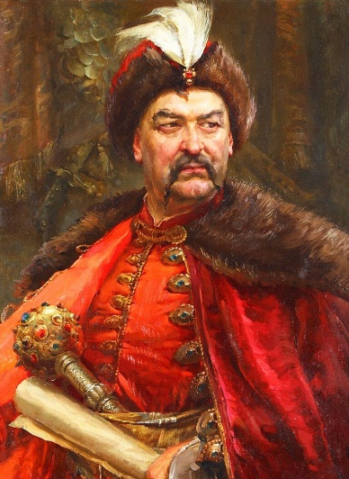
В начале 16 века Почеп принадлежал удельному князю Василию Шемяке, отец которого получил его от литовского князя Казимира. В 1503 г. Почеп был утвержден договором за Московским государством и стал пограничным с Литвой. В последующие времена он часто подвергался нападениям то со стороны поляков, то со стороны русских.
Во владениях Москвы находился до 1618 г. Во время восстания Богдана Хмельницкого жители Почепа приняли сторону казаков. С 1754 г. по 1783 г. город был сотенным местечком Стародубского полка, а потом (1654 г.) окончательно присоединен к России.
По мирному договору с Речью Посполитой 1618 года Почеп перешёл в польское подданство и был включен польским правительством в состав Стародубского повета Смоленского воеводства.
Для защиты границ с Московским государством польское правительство организовало в Стародубском повете несколько отрядов-хоругвей реестровых (то есть записанных в официальный реестр-список служилых, давших королю присягу и получающих жалование) казаков, Почепская хоругвь состояла из 50 всадников.
В Стародубском повете поляки ввели европейскую форму городского самоуправления, которую в документах называют «магдебургским правом». Магдебургсим правом был наделён и Почеп. Суть нового самоуправления сводилась к тому, что горожане не обязаны были подчиняться никакому другому суду, кроме избираемого из их же среды суда магистрата. Если представитель не городского сословия приобретал себе в городе дом и землю, он также обязался подчиняться магистрату. Работой магистрата и жизнью в городе руководил войт, избираемый горожанами.
Не взирая на магдебургское право, всех жителей записывали в казаки. Первоначально юго-западные районы оказались в составе Нежинского казачьего полка (полк в Малороссии XVII века был не только воинским формированием, но и административной единицей» наподобие современной области, только управляемой казачьими войсковыми властями — полковником, писарем, есаулом, хорунжим). Немного позже был сформирован Стародубский полк, в котором числилось семь сотен: Стародубская, Новгород-Северская, Почепская, Погарская Мглинская, Топальская и Шептаковская, а ещё через какое-то время была образована восьмая, Бакланская, сотня.
Местные жители не хотели мириться с тем, что поляки хотели сделать из них католиков, издевались над православными. Часть людей уходи, в московские земли, а часть с оружием в руках поднялась против насильников-иноверцев. Борьба велась с огромной жестокостью с обеих сторон — и малороссийской, и польской. Народное движение поддержали, а еще больше использовали в собственных интересах, запорожские казаки во главе со своим гетманом Богданом Хмельницким.
Города Северского края — Мглин, Почеп и Стародуб — стали центром сосредоточения казацких сил для похода на Рославль против поляков. Русское правительство не возражало, чтобы отряды казаков прошли через Брянский уезд, но без любимых союзников Хмельницкого — крымских татар, которые ограбили бы местных жителей.
В январе-феврале 1652 года шестнадцатитысячное войско Речи Посполитой, сформированное в Литве, вторглось в Северскую землю. Солдаты-жолнеры творили много насилий над местными жителями, и севрюки восстали. Жолнеров изгнали из Стародуба, Почепа, Мглина и Дрокова. Жители разорённых литовцами городов, сёл и местечек частью ушли в леса, чтобы мстить захватчикам. В конце февраля 1653 года польские войска снова появились в окрестностях Стародуба, но после ночного боя с местными жителями отступили. В то же время почепский сотник Пётр Рославец совершил удачное нападение на другой польский отряд.
Однако положение оставалось сложным, силы Хмельницкого были на исходе, простой народ требовал присягнуть единоверному православному русскому царю. Хмельницкий начал активные переговоры с Москвой, и 1 октября 1653 года московский Земский собор «приговорил» принять Малороссию-Украину в подданство русского царя, а 8 января 1654 года в Переяславле состоялась широкая войсковая Рада вольного казачества, в которое перешли многие православные жители Малороссии. Рада решила объединиться с Московским государством и присягнуть царю Алексею Михайловичу.
Замечательное стихотворение Алексея Константиновича Толстого «Колокольчики мои, цветики степные» посвящено именно присяге малороссийских (украинских) казаков царю Алексею Михайловичу.
В кунтушах и в чекменях,
С чубами, с усами,
Гости едут на конях, Машут булавами,
Подбочасъ, за строем строй Чинно выступает,
Рукава за их спиной
Ветер раздувает.
И хозяин на крыльцо
Вышел величавый;
Его светлое лицо
Блещет новой славой;
Всех его исполнил вид
И любви и страха,
На челе его горит
Шапка Мономаха.
«Хлеб да соль!
И в добрый час! —
Говорит державный, —
Долго, дети, ждал я вас
В город православный!»
И они ему в ответ:
«Наша кровь едина,
И в тебе мы с давних лет
Чаем господина!»
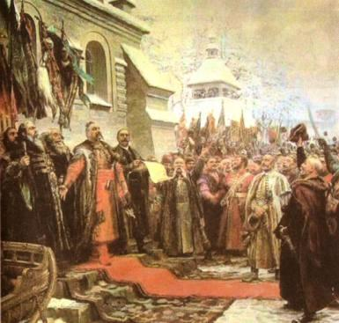
Переяславская Рада. Художник М.И.Хмелько
Для приведения к присяге русскому царю наших земляков из Москвы приезжали специально назначенные люди. Стародубцы присягнули 22 февраля 1654 года, за ними присягали жители Погара, Почепа, Мглина ...
Источник: https://biographe.ru/politiki/bogdan-hmelnitskiy
360 лет со времени образования Стародубского полка, куда входили Почепская и Бакланская сотни (1663 год)
315 лет крепости «Валы» (1708 год)
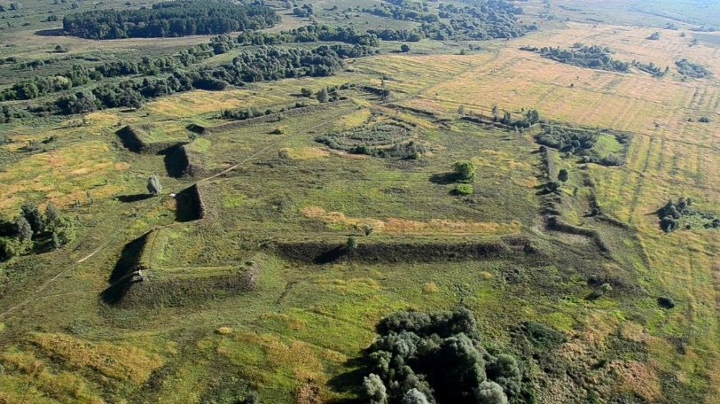
Почеп знаменит историческими памятниками. В течение XVI-XVII вв. он был сторожевой крепостью на юго-западной границе Московского государства и неоднократно подвергался нападениям со стороны литовских, польских и шведских захватчиков.
Петровская земляная крепость или Валы старой крепости, оставшиеся от земляной крепости, построенной осенью 1708 года на восточной окраине города, на левом берегу реки Судость по указу Петра I - памятник военного инженерного искусства. Крепость в форме неправильного пятиугольника с пятью бастионами была хорошо укреплена. Сохранились только нечеткие контуры крепости в виде валов длиной 1,5 км. Горожане в наше время называют петровскую крепость - Валы. Осенью 1708 года Карл XII двинулся со своей армией на Украину, крепость уже была занята русскими войсками и находилась в полной боевой готовности. Шведам пришлось обойти Почеп с другой стороны. Валы, запечатлевшие военную историю, хорошо видны из города и с поймы реки. С северо-восточной стороны от валов по приказу А.Д. Меньшикова был построен город, названный по его имени Александрополем. После опалы полудержавного властелина он опустел и был разобран вместе с фундаментом.
В настоящее время очень хорошо сохранилась западная стена между бастионами длиной больше 100 метров.
Но не только своим славным историческим прошлым интересны «Валы». Это прекрасное, приятно уединенное место отдыха. Свежий воздух, близость реки, прекрасный пейзаж.
Любители растений найдут здесь не только традиционные луговые растения, но и редкие, занесенные в Красную книгу Брянской области. Это редкие в наших краях перистый ковыль и пальчатокоренник, лекарственный шалфей, весенний цветок адонис, больше известный в народе как горицвет.
Валы – благоприятное место для зимовки птиц и среда обитания животных. Последние годы на Валах зимуют утки и встречаются косули.
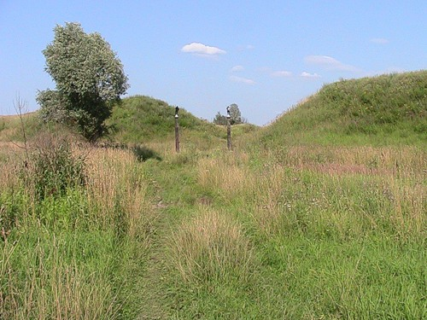

205 лет со времени приезда в г. Почеп графа А.К. Разумовского со своим многочисленным семейством (1818 год).
115 лет назад начались занятия в начальном училище на Покровщине. В будущем это заведение стало называться школой имени Н.А. Некрасова.
Школа имени Н.А. Некрасова образовалась на базе бывшей школы грамоты, действовавшей при церкви Фрола и Лавра. Называлась она «Почепское земское училище». Первым директором школы с 1908 по 1941гг. был Макаров А.Г.
C 1918 года школа стала именоваться начальной школой имени Н.А. Некрасова. В 1937 году она была реорганизована в семилетнюю. В 1937 году для школы было построено новое здание.
В 1938 году школа была реорганизована в среднюю, которой она оставалась до оккупации Почепа немецко-фашистскими захватчиками. Во время Великой Отечественной войны здание сильно пострадало, и его пришлось восстанавливать заново.
10 октября 1943года школа начала работать. В 1944 году школу закончило 10 девушек. С 1956 по 1965 гг. в школе были построены: спортивный зал, мастерские, кабинеты домоводства и швейного дела, хозяйственный двор, сделано ограждение, построена начальная школа, проведено центральное отопление. Школа стала опорной в методической работе по многим предметам. В 2022 году в школе произведён капитальный ремонт.

110 лет назад построена и пущена в эксплуатацию школа в с. Баклань
95 лет открытия избы-читальни в с. Сетолово (1928)
70 лет Почепской детской библиотеке
70 лет Титовской сельской библиотеке
65 лет назад была открыта Губостовская сельская библиотека
65 лет назад в 1958 году в г. Почепе на базе артелей были созданы комбинат бытового обслуживания, деревообрабатывающий и консервный заводы
65 лет назад был сдан в эксплуатацию Районный Дом культуры
55 лет назад, в 1968 году, открыт мемориал в посёлке Тёплый стан
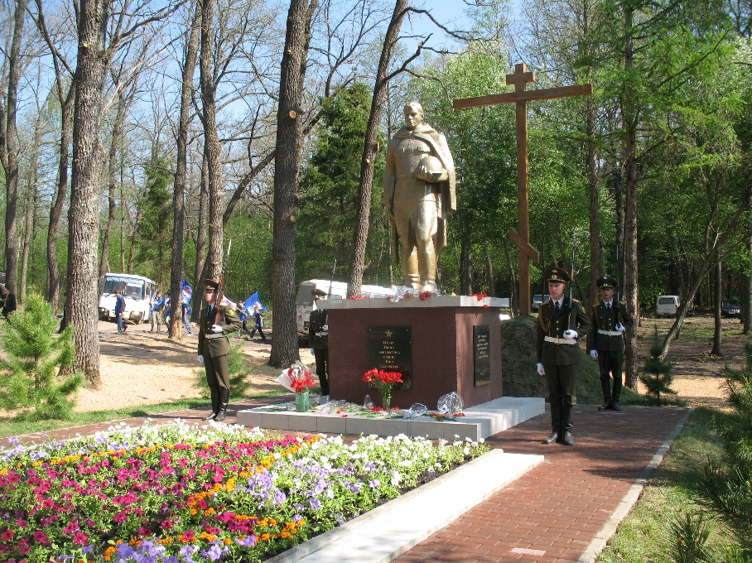

Великая Отечественная война сохраняется в нашей памяти, к какому бы поколению мы себя не относили. Памятники и обелиски, мемориалы и скромные могилы героев и участников военных сражений на территории нашей страны и Почепского района – наглядные свидетельства самой кровопролитной войны в истории человечества.
Осенью 1941 года у реки Рожок развернулись ожесточённые бои с рвавшимися к Москве гитлеровскими войсками. Красноармейцы стояли насмерть, гибли в боях, но выполнили свой долг до конца, многие – ценой собственной жизни. Более 800 воинов 282-й стрелковой дивизии, погибших в боях за Родину в 1941 году, навечно остались лежать Почепской земле у реки Рожок.
Среди них: Майор Васильев А.А., старший лейтенант Таршилов Н.И., лейтенанты: Голубицкий П.С., Иванов А.А., Гучеров А.И., Харченко П.Е., младшие лейтенанты: Поляков Павел Алексеевич, Солдатов; солдаты: Зиненко, Малий, Запорощенко.
На месте их захоронения установлен памятник – скульптура воина с каской в руке. На облицованном мраморной плитой постаменте памятника начертаны слова: «Имена Ваши неизвестны, подвиг Ваш бессмертен».
В 2010 году под руководством командования объекта по хранению и уничтожению химического оружия полковника Александра Сергеевича Захарова и под руководством главы Почепского района Ноздри В.М. было принято решение о реконструкции памятника погибшим воинам в Великой Отечественной войне.
Специалисты – генподрядчик УССТ №2 субподрядной организации «Спецхимстрой», военнослужащие в/ч 21225 и 24024 произвели реконструкцию памятника и благоустроили прилегающую к нему территорию, создали мемориал «Партизанская поляна». 9 мая 2010 года состоялось его торжественное открытие.

Цветы на могилу отца
В августе 1941 года угроза окружения 13-й армии Брянского фронта заставила её командование выдвинуть только что прибывшие 282-ю и 307-ю стрелковые дивизии на рубеж р. Десны, чтобы обеспечить сосредоточение частей, прибывших для формирования 3-й арами. Дивизия состояла из москвичей – ополченцев. С 25 по 31 августа они вели тяжёлые бои, сдерживая врага, пока на помощь не пришли танковая дивизия и бригада. Бои здесь продолжались до 14 сентября, затем прорыв фашистов в южном направлении заставил наши войска оставить позиции. Погибли в этих боях боле 850 солдат и офицеров 1020 стрелкового полка 269 и 282-й стрелковой дивизии. Они похоронены на правом берегу р. Рожок в 500 м южнее посёлка. Имена многих из них неизвестны, а многие из погибших так ещё и не преданы земле.
В 2001 году в дни празднования 60-летия со дня Победы в Великой Отечественной войне дочь П.А. Полякова Ирина Павловна Маркова впервые приезжала в Почеп на могилу своего отца. Она рассказала, что их семья всю жизнь жила в Москве. Отец окончил механический факультет Московского текстильного института, ему было предоставлено место директора Ногинской швейной фабрики. В первые же дни войны он был призван в армию, служил в 1020 стрелковом полку 269 стрелковой дивизии. В сентябре 1941 года на подступах к городу Почепу в возрасте 27 лет её отец П.А.Поляков погиб в бою.
9 мая 2009 года Речица провожала в последний путь останки двух воинов Красной Армии, павших на поле брани в 1941 году, когда шли ожесточённые бои в районе реки Рожок.
Благодаря работе поисковых отрядов, на местах боёв были найдены останки воинов. 20 лет поисками павших воинов занимался Андрей Сазоненко.
В 2007 году были найдены останки двух воинов на старой дороге Речица - Котовка недалеко от колеи. При одном находился медальон, по которому эксперты экспертно – криминалистического центра УВД Брянской области установили фамилию Малий, уроженца Золотоножского района Полтавской области.
Второй боец был найден в 20 метрах от первого. При погибшем не было документов, сохранился только солдатский котелок, на котором выбита фамилия Запорощенко.
Павшие бойцы перезахоронены в братской могиле на реке Рожок, где лежат их однополчане.
Литература:
Николаев М. Цветы на могилу отца /М. Николаев // Почепское слово. – 2001. – 5 июня. – С.2.
Фисунов М. Останки бойцов обрели покой / М.Фисунов // Почепское слово. – 2009. – 15 мая.

Толкачёв Е.
В битвах на почепской земле
Из переписки с бывшими воинами Великой Отечественной войны – участниками обороны Брянщины в 1941 году, из бесед со старожилами мы всё больше узнаём о событиях тех дней, когда почепская земля орошалась кровью её защитников.
25 августа гитлеровские войска перешли в наступление по всей линии Брянского фронта. Тяжёлые бои были в нашем Почепском районе – у села Семцы и реки Рожок. Они доходили до рукопашной схватки. Наши солдаты разгромили два штабных немецких полка, входящих в состав 47-го корпуса танковой армии генерала Гудериана.
В Семцах руководил боем командир 282-й стрелковой дивизии подполковник Н.М. Филиппов. У реки Рожок при отражении третьей танковой атаки немцев был тяжело ранен командир батальона майор Николай Иванович Торшилов. До госпиталя солдаты несли его на руках. Врачи старались спасти командира, но в 6 часов вечера он скончался. Похоронен был Торшилов в саду деревни Котовка. Уже в 1967 году его останки были перезахоронены у памятника павшим советским воинам на берегу реки Рожок.
В течение трёх дней - 25, 26 и 27 августа – в боях на почепской земле было отбито много вражеских атак. Но потери наши были велики. Командир 282-й стрелковой дивизии полковник М.В. Грачёв и начальник штаба полковник Г.К. Холодный сообщили, что за эти три дня погибло более шести тысяч наших воинов. От прямого попадания бомбы весом около тонны погиб весь состав штаба артиллерийского дивизиона и около тридцати солдат. В 16 часов 26 августа начальник госпиталя полковник медицинской службы Сабуров доложил М.В. Грачёву, что он принял и эвакуировал 4500 раненых и контуженых воинов. После этого доклада пропал и сам полковник. Возможно, и он оказался жертвой вражеского снаряда.
«Большие потери фашистам, - вспоминает в своих письмах следопытам М.В.Грачёв (даётся доподлинно. Авт.), - нанесли около моста через реку Рожок севернее села Семцы гаубичная артиллерия дивизии и полковая миномётная батарея, которой командовал Гуляев А.М. Погиб он от разрыва бомбы около своего миномёта. Распростёртого около миномёта Гуляева я видел своими глазами. Вы просите сообщить имена павших в этих сражениях воинов – эту просьбу выполнить я не смогу. Все списки я был вынужден сжечь во время боя 20 октября 1941 года в городе Болхове Орловской области, когда немцы нас окружили. Но в итоге всего – нам удалось прорваться и уйти. Но документы были уже уничтожены. Мне удалось запомнить фамилию погибшего командира полка полковника Филиппова Н.М. В районе села Семцы был самый ожесточённый бой, дошедший до рукопашной схватки, которым он командовал.
Оборона Брянской области - это целая эпопея. Крови пролито много, но самые большие потери понесла 282-я, 280-я, 269-я стрелковая дивизия. Об этом мы должны помнить. Тысячи жизней наших дорогих товарищей, уроженцев Московской, Ивановской, Владимирской, Тульской и Сумской областей, были отданы при защите Брянщины. Вечная память павшим героям!».

Е. Толкачёв, ветеран войны.

// Сельская новь. - 1993. – 8 мая.

55 лет назад в 1968 году введена в строй автомагистраль Брянск – Гомель
55 лет назад были открыты: сельская библиотека в д. Козорезовка, профсоюзная библиотека на центральной усадьбе совхоза «Житня»
40 лет назад сдано в эксплуатацию здание Речицкого ДК
25 лет назад начало реализации Федеральной целевой программы «Уничтожение запасов химического оружия в Российской Федерации»

КАЛЕНДАРЬ ЗНАМЕНАТЕЛЬНЫХ И ПАМЯТНЫХ ДАТ ПО БРЯНСКОЙ ОБЛАСТИ НА 2023 ГОД
ЯНВАРЬ
22 января - 95 лет со дня рождения писателя, Героя Социалистического труда Петра Лукича Проскурина (1928-2001), уроженца с. Косицы Севского района
ФЕВРАЛЬ
1 февраля - 70 лет со дня рождения (1953) композитора, дирижера, руководителя Брянского академического хора Марио Игнасио Бустилло Мартинез
2 февраля - 180 лет со дня рождения князя Вячеслава Николаевича Тенишева (1843-1903), одного из основателей Акционерного Общества Брянского рельсопрокатного, сталелитейного, железоделательного и механического завода
4 февраля – 110 лет со дня (1913) смерти известной эстрадной певицы начала 20 века, уроженки с.Алтухово, ныне пгт Алтухово Навлинского района, Анастасии Дмитриевны Вяльцевой
МАРТ
8 марта - 80 лет назад (1943) партизаны бригады им. Щорса под командованием М.П. Ромашина взорвали 300-метровый железнодорожный мост через Десну, называемый «Голубым». Это была одна из самых крупных операций брянских партизан
26 марта - 85 лет со дня рождения (1938) члена Союза писателей России, бывшего главы администрации Брянской области Юрия Евгеньевича Лодкина
АПРЕЛЬ
Апрель - 20 лет назад (2003) г. Брянск удостоен диплома Совета Европы
МАЙ
20 мая - 80 лет со дня зверской расправы (1943) немецких карателей над жителями села Матреновка Жуковского района. Было расстреляно и заживо сожжено 243 человека - женщин, стариков и детей
Май - 30 лет назад (1993) в Брянске открыт памятник воинам-интернационалистам, воевавшим в Афганистане
ИЮНЬ
2 июня – 75 лет со дня рождения писателя Василия Васильевича Головачева, уроженца г. Жуковка
22 июня - 100 лет со дня рождения (1923- 2012) писателя Александра Николаевича Саввина, уроженца Бежицы, ныне г. Брянск
ИЮЛЬ
11 июля – 70 лет со дня рождения (1953) историка-краеведа, члена Союза писателей России Владимира Петровича Алексеева, уроженца д. Ольховка Выгоничского района Брянской области
12 июля – 70 лет со дня рождения композитора, поэта, члена Союза композиторов России, члена Союза театральных деятелей РФ, Лауреата Премии Центрального федерального округа в области литературы и искусства Юрия Александровича Формина (12 июля 1953г. - 11 января 2012 г.)
27 июля - 20 лет назад (2003) в Брянске на Театральной площади открыт памятник Федору Ивановичу Тютчеву
АВГУСТ
22 августа - 125 лет со дня рождения Героя Советского Союза Дмитрия Николаевича Медведева (1898-1954), уроженца Бежицы, ныне г. Брянск
22 августа - 30 лет со дня открытия (1993) в Бежицком районе г. Брянска памятника Герою Советского Союза Дмитрию Николаевичу Медведеву
СЕНТЯБРЬ
7 сентября – 75 лет со дня рождения доктора исторических наук профессора Александра Михайловича Дубровского
12 сентября - 55 лет назад (1968) у автомобильного шоссе Брянск-Орел открыт памятник воинам- водителям, участникам Великой Отечественной войны, первый в стране
14 сентября – 55 лет назад (1968) в п. Сеща Дубровского района открыт памятник
интернациональному подполью
17 сентября – 20 лет со дня смерти поэта, основателя и руководителя историко-литературного музея-заповедника Ф.И. Тютчева "Овстуг" Владимира Даниловича Гамолина
19 сентября - 80 лет назад (1943) в г. Орле состоялся парад партизан Брянских лесов
Сентябрь - 230 лет со времени рождения поэта, литературоведа, ученого Александра Говорова (А.Галич) (1783-1848), уроженца г. Трубчевска
ОКТЯБРЬ
3 октября - 60 лет со дня образования (1963) Брянской писательской организации
Октябрь - 315 лет назад (1708) в г. Брянске во время войны со Швецией побывал российский император Петр I
31 декабря - 75 лет со дня рождения (1948) космонавта, Героя Советского Союза Виктора Михайловича Афанасьева, уроженца г. Брянска, почетного гражданина г. Брянска

Карпухина В.Н. Обитатели дворцовой усадьбы Разумовских в Почепе // Почепское слово. – 2017. – 29 сентября, 10 октября, 20 октября. Коротченко В.П. Мать с большим сердцем // Почепское слово. – 2013. – 9 декабря.
Демехина Л.А. По страницам прошлого // Сельская новь. – 1996. – 27 апреля; Добрые люди Брянской земли: граф Алексей Кириллович Разумовский [Электронный ресурс]: http://tema32.ru/articles/2017/116/2042/.
Трушкин М.Д. Графы Разумовские. История рода, благотворительность и современность // Почепское слово. – 2017. - №58, 60, 62, 64.

